**Лабораторна робота №4**

**Лейзеровіч Олексій 12-261  
Варіант - 1**

**Тема роботи:** Одновимірні масиви.

**Мета роботи:** опанувати принцип обробки одновимірних масивів

**Теоретичні відомості:**

**Масив - це впорядкований набір однотипних елементів для звертання до яких використовують спільне ім’я. В мові С можна створювати масиви будь-якого типу, вони можуть бути як одновимірні так і багатовимірні. До окремого елемента масиву звертаються за його індексом, індекс записують в квадратних дужках.**

**План роботи:**

1. ****Введення даних:**** Програма зчитує 12 чисел з користувача та заповнює ними масив.
2. ****Обробка даних:**** 
   1. ****Пошук від’ємних чисел:** Підраховує кількість від’ємних чисел у масиві.**
   2. ****Перевірка умов:**** 
      * + **Якщо від’ємних чисел немає або їх менше двох, програма виводить відповідне повідомлення.**
        + **Якщо від’ємних чисел більше або дорівнює двом, програма знаходить індекс останнього від’ємного числа.**
   3. ****Модифікація масиву:****

**Сумує перші два від’ємних числа та присвоює результат елементу з індексом останнього від’ємного числа.**

1. ****Виведення результатів:** Програма виводить початковий масив, інформацію про від’ємні числа та модифікований масив.**

**Хід роботи:**

1. **Підключення необхідних бібліотек:**

#include <iostream>: для стандартного введення та виведення.

#include <iomanip>: для керування форматуванням виведення, наприклад, встановлення точності виводу.

#include <locale>: для локалізації консольного виводу українською мовою.

1. **Налаштування простору імен**:

using namespace std;: дозволяє використовувати функції стандартної бібліотеки без префіксу std::

1. **Оголошення функції main та встановлення локалі та точності виведення**:

setlocale(LC_ALL, "uk_UA.UTF-8");: встановлює українську локаль для підтримки специфічних регіональних налаштувань.

cout << setprecision(2) << fixed;: встановлює точність виведення до двох знаків після коми.

1. **Оголошення та ініціалізація масиву та перевірка наявності від’ємних значень**:

Оголосити масив X типу int та заповнити його 12-ма числами введеними з клавіатури та вивести заповений масив у консоль. 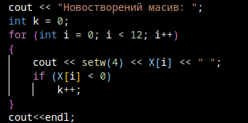Створити змінну k типу int яка буде збільшуватися на 1 з кожним від’ємним числом у масиві.

1. **Перевірка умов:**

* Якщо k дорівнює 0, виводиться повідомлення про відсутність від’ємних чисел.
* Якщо k менше або дорівнює 2, виводиться повідомлення про 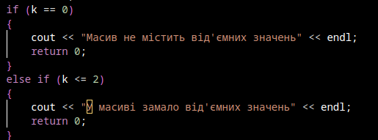недостатню кількість від’ємних чисел.

В обох випадках програма закнічує виконання.

* **Пошук останнього від’ємного числа:**

Якщо від’ємних чисел достатньо, починається зворотний прохід по масиву. Як тільки знайдено від’ємне число, запам’ятовується його індекс в змінну m і цикл переривається.

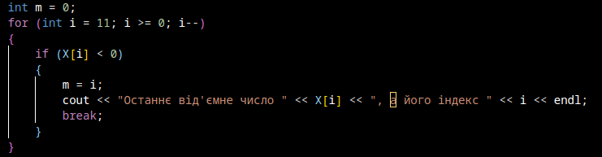

1. **Модифікація масиву:**

Ініціалізуються змінні n1, n2 та nc для зберігання перших двох від’ємних чисел та їх кількості. Після чого програма проходиться циклом по масиву. Якщо число від’ємне - збільшується nc.

* Якщо nc дорівнює 1, то перше від’ємне число зберігається в n1.
* Якщо nc дорівнює 2, то друге від’ємне число зберігається в n2 і сума n1 та n2 присвоюється елементу з індексом m.

1. 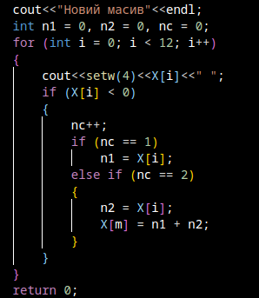**Виведення результатів:**

* Якщо знайдено від’ємне число, виводиться інформація про його індекс та значення.
* Виводиться модифікований масив.